Câu 14: [HH10.C1.3.BT.c] Cho với là trọng tâm. Đặt , . Khi đó, được biểu diễn theo hai vectơ và là
A. . B. .
C. . D. .

Lời giải
Chọn D
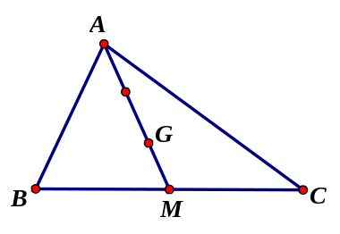
Ta có: .
Câu 15: [HH10.C1.3.BT.c] Cho tam giác và thỏa . Đẳng thức nào sau đây là đẳng thức đúng?
A. . B. .
C. . D. .
Lời giải
Chọn B
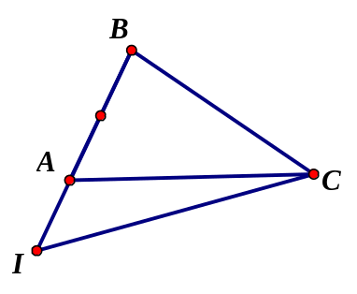
Ta có: .
Câu 37: [HH10.C1.3.BT.c] Gọi là trung tuyến của tam giác , là trung điểm của . Đẳng thức nào sau đây đúng?
A. . B. .
C. . D. .
Lời giải
Chọn A
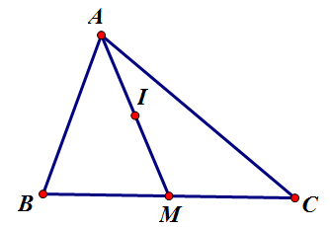
Ta có: nên .
Câu 38: [HH10.C1.3.BT.c] Cho tam giác , có bao nhiêu điểm thỏa ?
A. 1. B. 2.
C. vô số. D. Không có điểm nào.
Lời giải
Chọn C
Gọi là trọng tâm tam giác , ta có:
Vậy quỹ tích điểm là đường tròn tâm , bán kính .
Câu 39: [HH10.C1.3.BT.c] Cho tam giác , có trọng tâm . Gọi lần lượt là trung điểm của . Chọn khẳng định sai?
A. . B. .
C. . D. .
Lời giải
Chọn D
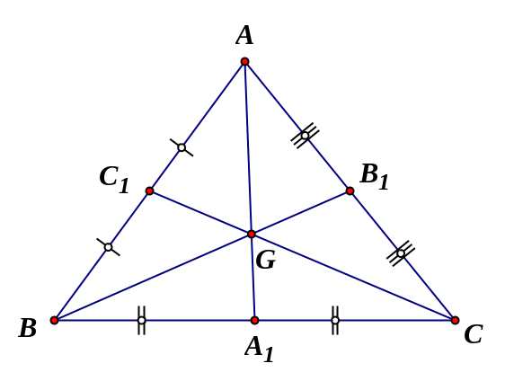
Ta xét tính đúng sai của từng mệnh đề:
Ta có: → A đúng.
→ B đúng.
→ C đúng.
là biểu thức sai vì và là hai vectơ ngược hướng.
Câu 40: [HH10.C1.3.BT.c] Cho hai điểm cố định ; gọi là trung điểm . Tập hợp các điểm thoả: là
A. Đường tròn đường kính . B. Trung trực của .
C. Đường tròn tâm , bán kính . D. Nửa đường tròn đường kính .
Lời giải
Chọn A
Ta có: .
Vậy tập hợp các điểm là đường tròn đường kính .
Câu 47: [HH10.C1.3.BT.c] Gọi lần lượt là trung điểm của các cạnh và của tứ giác . Mệnh đề nào sau đây đúng ?
A. . B. .
C. . D. .
Lời giải
Chọn A
Ta có:
.

